Propozycje na 13 kwietnia 2021r. – wtorek
Temat dnia: „ Smak”

Wczoraj powiedzieliśmy, że do poznawania świata niezbędne nam są zmysły.
Czy je pamiętacie?
„Zabawa logorytmiczna” – Dzieci wypowiadają rytmicznie rymowankę. Na słowa: „dotyk, węchy wzrok, słuch, smak” – pokazują część ciała odpowiadającą konkretnemu zmysłowi.
Pięć zmysłów mamy i dobrze je znamy:
dotyk, węch, wzrok, słuch, smak.
Każde dziecko mówi tak: pięć zmysłów mamy i dobrze je znamy:
dotyk, węch, wzrok, słuch, smak…

I dzisiaj właśnie o smaku:)
Zmysł smaku, podobnie jak zmysł węchu, umożliwia wyczuwanie rozmaitych substancji. Różnica polega na tym, że węch pozwala rozpoznawać substancje unoszące się w powietrzu, a smak – znajdujące się w płynach i pokarmie. Smak potrawy zależy od tego, w jakich proporcjach występują poszczególne smaki: słony, słodki, kwaśny i gorzki. Zmysły smaku i węchu są połączone. Czy wiecie, że z zatkanym nosem inaczej odczuwa się smaki różnych potraw? Z tego samego powodu często lepiej smakują nam dania ciepłe, gdyż lepiej wyczuwamy ich zapach.

„Różne smaki” – słuchanie wiersza B. Koronkiewicz.

Wokół jest potraw wybór spory…
Lubisz ogórki, pomidory?
Wolisz wędlinkę, czy też serek?
Dużo jest osób, gustów wiele.
Lecz kto domyślić się potrafi,
Czy danie smaczne jest, w gust trafi,
Czy coś jest świeże, się nie psuje
I czy na pewno posmakuje?
Zmysł smaku mamy właśnie po to,
Aby posiłki jeść z ochotą.
By móc poznawać różne smaki,
Wiedzieć, kto lubi przysmak jaki.
Ciasto jest słodkie, w nim jest cukier,
Słodkie są lody oraz lukier.
Gorzki smak pieprz ma oraz zioła,
Gorzkiego dużo zjeść nie zdołasz.
Sól ma smak słony, chyba wiecie,
W kuchni solniczka stoi przecież.
Gdy solisz zupę lub twarożek
Uważaj, bo przesolić możesz.
Mięso smakuje przyprawami
Lecz ma też własny smak – umami.
A co powiemy o cytrynie?
Że smak ma kwaśny, z tego słynie.
Gorzki czy słodki, kwaśny, słony?
Zmysł smaku mamy wyczulony.
On nam podpowie w sposób jaki
Z wyczuciem mieszać wszystkie smaki.
A rozum przypomina jeszcze,
Że z wszystkich potraw są najlepsze
Te, w których jest witamin dużo.
One naszemu zdrowiu służą.

„Jakie smaki znamy?” – wypowiedź dziecka w oparciu o wiersz i własne doświadczenia. Uzupełnienie wiedzy dziecka na temat piątego smaku: umami. Jest on opisywany jako „rosołowy” lub „mięsny”. Umami jest też określany jako intensywny, smakowity. Smak umami odpowiada za wykrywanie kwasu glutaminowego, który występuje między innymi w wołowinie, serach pleśniowych, w sosie sojowym, w brokułach, pomidorach, winogronach, grzybach, orzechach, wodorostach.

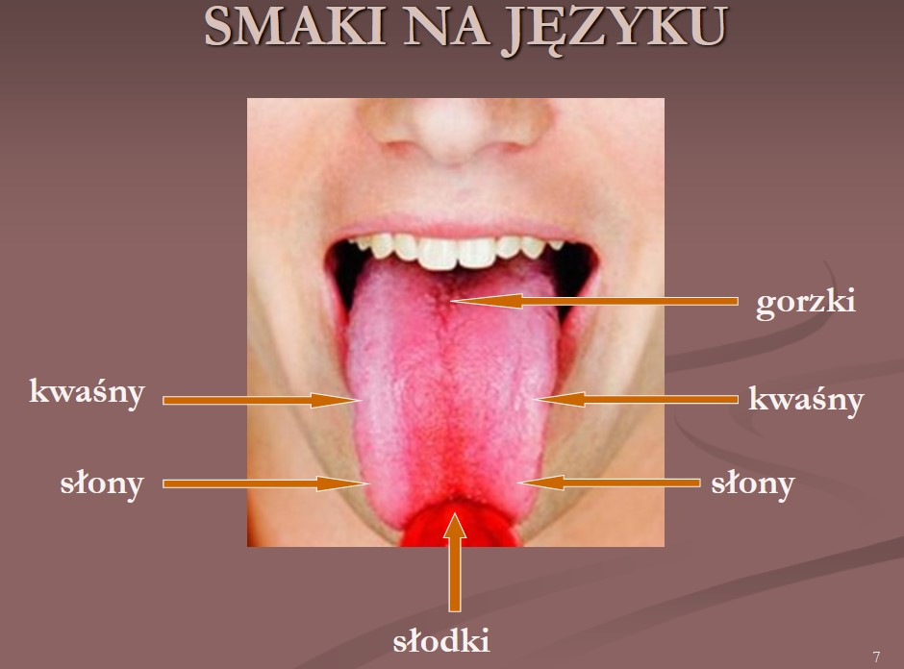

Na powyższym obrazku widzimy 4 smaki – kwaśny, słony, słodki, gorzki.
Ale na początku dwudziestego wieku japoński profesor Ikeda odkrył nowy smak i nazwał go umami. Podczas swoich eksperymentów na zupie z kombu (surowiec kulinarny uzyskiwany z kilku gatunków wodorostów) wyodrębnił kwas glutaminowy stwierdzając, że jego smak jest zupełnie inny od opisanych do tej pory. Profesor wykazał również, że wzrost smaku umami wpływa na uwypuklenie smakowitości potraw.
Zatem ile smaków wyodrębniamy? Wyodrębniamy 5 smaków:
- smak słodki
- smak słony
- smak gorzki
- smak kwaśny
- umami
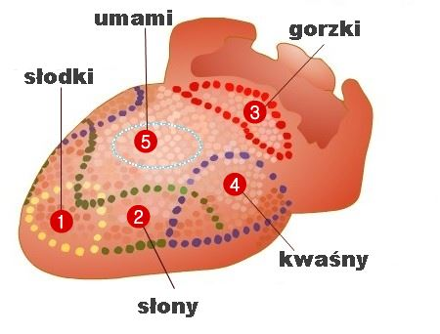

„Ile znamy smaków?” - obejrzyjcie film, który odpowie na pytania, ile znamy smaków i w jaki sposób je rozpoznajemy. Czy, aby zajadać się pyszną czekoladą wystarczy nam tylko zmysł smaku?
https://www.youtube.com/watch?time_continue=26&v=VU8k7ekYmaA&feature=emb_logo

https://www.youtube.com/watch?v=XOdIA6JS8j8&ab_channel=MariuszSz-S
„Smaki” – zabawa orientacyjno – porządkowa.

Dziecko porusza się po sali w rytmie muzyki tanecznej, na przerwę w muzyce i hasło Rodzica wykonuje wcześniej ustalone czynności.
Słodki – podskoki obunóż
Słony – obroty wokół własnej osi
Kwaśny – siad skrzyżny na podłodze.

Jaki to smak? – zabawa badawcza. Dziecko z zasłoniętymi oczami degustuje próbki różnych produktów spożywczych, określając rodzaje smaku: gorzki, słony, kwaśny, słodki.
Propozycja produktów do degustacji: papryka, ciastko, truskawki, cytryna, arbuz, lody, miód, ogórek kiszony, słone paluszki, rzodkiewka, cebula, ale oczywiście mogą być inne .
Kanapka pełna smaków – wykonanie wspólnie z Rodzicem przekąski.
Smakowe zgadywanki - zabawa słowna. Dziecko kończy rozpoczęte zdania:
Cytryna jest……
Jabłko jest…
Gruszka jest……
Marchewka jest…
Ogórek jest….
Pomidor jest…
Kiwi jest…… itp.
Podział na sylaby – zabawa fonematyczna. Dziecko dzieli wyrazy produktów żywnościowych na sylaby, dziecko podaje, ile w wyrazie jest sylab.
„Pięć zmysłów” – piosenka - https://www.youtube.com/watch?v=MnD7PFCTsVo
Na kolejnej stronie zadanie do wykonania.

Materiały opracowały – Dorota Pisarska i Iwona Kruk

